GUIA N° 6 RELIGION SEGUNDO SEMESTRE 4° MEDIO 2021
UNIDAD 1: Características del desarrollo humano y el impacto en el medioambiente
OA 1: Analizar el desarrollo científico, tecnológico y ecológico, a la luz del Evangelio y de la tradición eclesial, como aporte a la persona humana y al cuidado de la «casa común”

Propósito Esta unidad tiene como propósito que los estudiantes puedan argumentar y juzgar el desarrollo humano, científico, tecnológico y ecológico que ha realizado el ser humano a lo largo de la vida, valorando a aquellos que han contribuido al cuidado y preservación de la «casa común», manifestando un análisis crítico y una comprensión de la realidad, y proponiendo la escritura argumentativa como un elemento fundamental para la expresión de sus ideas. De esta manera puede, a su vez, contribuir a la habilidad para una acción cocreadora y transformadora que permite a los estudiantes aplicar los principios de una ética religiosa a la orientación de sus propias acciones, y a la evaluación de las conductas personales y de los hechos sociales, económicos, culturales y políticos que se producen en su entorno. Esta unidad también busca que el estudiante sea capaz de responsabilizarse e identificarse con el cuidado de la «casa común» y establecer los aportes que cada grupo social entrega a las personas, con el fin de potenciar una actitud de servicio para la construcción del entorno social y medioambiental. Además de poder colaborar a un desarrollo del estudiante desde lo personal para fortalecer las relaciones que tiene con el entorno, valorando el rol de los grupos sociales a los cuales pertenece, especialmente el rol de la familia, de tal manera que sea visible por ellos la responsabilidad que tienen para el cuidado de la «casa común».

El desarrollo científico y tecnológico tiene como objetivo el bienestar del ser humano y el cuidado de la «casa común».(deben leer varias veces este texto del recuadro, ya que es la idea principal.)

ACTIVIDADES
1.- Realizan una investigación en internet sobre las diferentes concepciones de la dignidad humana, que a lo largo de la historia se han ido generando.
Desde cuando nace el termino dignidad humana.

Desde cuando se reconoce jurídicamente al termino dignidad.

Explicación filosófica del termino dignidad

¿Qué dice la “Declaración universal sobre derechos humanos sobre el termino dignidad?

¿Qué acciones humanas son contrarias a la dignidad humana?

¿Por qué el termino dignidad tiene relación con la Bioética?

¿Qué elementos subjetivos tiene la dignidad humana?

¿Por qué se dice que la dignidad humana es un derecho fundamental?

La bioética es una disciplina que surge a mediados del siglo XX como respuesta al desarrollo tecno científico sobre la vida. Su finalidad es elaborar un pensamiento fundamentado en la ética, que responda a deliberaciones sustentadas en la razón, a fin de ofrecer criterios éticos a la hora de tomar decisiones que afecten a la vida.

Una de las primeras formulaciones de la bioética hace referencia al sentido más global de la supervivencia de la humanidad en la tierra, donde queda definida como "un llamamiento a la responsabilidad de preservar el medio ambiente, la atmósfera y la biodiversidad".

2.- Luego, revisen los hitos en orden cronológico, seleccionando los más relevantes.

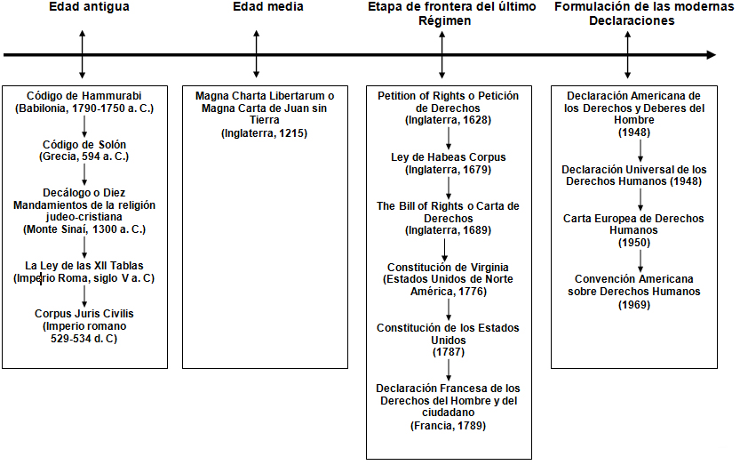

3.- Observa el siguiente video https://www.youtube.com/watch?v=O8Easr_9MsU debes tomar apuntes para tener insumos para la actividad N°4
4.- Reflexiona sobre lo analizado y escribe tus impresiones en un texto argumentativo.
____________________________________________________________________________________________________________________________________________________________________________________________________________________________________________________________________________________________________________________________________________________________________________________________________________________________________________________________________________________________________________________________________________________________________________________________________________________________________________________________________________________________________________________________________________________________________________________________________________________________________________________________________________________________________________________________________________________________________________________________________________________________________
5.- Construye un cuadro comparativo sobre el aporte de los grupos sociales a la dignidad humana y cuidado de la «casa común», identificando elementos que quiere comparar, por ejemplo, las contribuciones, las semejanzas, las diferencias, las ventajas, las cualidades, entre otras, para luego establecer el aporte de los grupos sociales en la construcción de una sociedad de amor y servicio.
6.- Investigan y comentan sobre los aportes científicos y tecnológicos que han contribuido al cuidado de la «casa común» a partir de las siguientes acciones:
a.- hacer una lista de los principales aportes científicos que tú consideres relevantes.
______________________________________________________________________________________________________________________________________________________________________________________________________________________________________________________________________________________________________________________________________________________________________________________________________________________________________________________
a.- Reflexiona estas preguntas :
¿Estos aportes han contribuido a países desarrollados y en vía de desarrollo?
¿Son aplicables a las distintas realidades de los países del mundo?
¿A qué aspectos o necesidades responden principalmente los aportes?
¿Cuáles son los beneficios?
¿Tienen consecuencias?
b- Posteriormente, eligen uno de los aportes investigados que no esté presente en Chile y que pueda responder alguna problemática del país, fundamentando la elección.
_______________________________________________________________________________________________________________________________________________________________________________________________________________________________________________________________________________________________________________________________________________________________________________________________________________________________________________________________________________________________________________________________________________________________________________________________________________________________________________________________________________________________________________________________________________________________________________________________________________________________________________________________________________________________________________________________________________________________________________________________________________________________________________________________________________________________________________________Criterios de evaluación: • Tema de la tesis. • Título del texto argumentativo. • Presentación de los argumentos. • Conclusión del texto argumentativo. • Claridad, precisión y pertinencia con la temática que se trabaja en la unidad.

